|  |  |  |  |  |  |  |  |  |  |  |
| --- | --- | --- | --- | --- | --- | --- | --- | --- | --- | --- |
| |  |  |  | | --- | --- | --- | |  |  |  | | МИНОБРНАУКИ РОССИИ | | | | Федеральное государственное бюджетное образовательное учреждение  высшего образования  **«МИРЭА** – **Российский технологический университет»**  **РТУ МИРЭА** | | | | |
| Институт информационных технологий (ИТ) | |
| Кафедра прикладной математики | |

|  |  |
| --- | --- |
| **ОТЧЁТ ПО ПРАКТИЧЕСКОЙ РАБОТЕ № 4** | |
| **по дисциплине «Большие данные»** | |
|  | |
| Выполнил студент группы КМБО-07-22 | Невский В.Е. |
| Проверил ассистент кафедры ПМ ИИТ | Горячев А.А. |

Москва 2024

Оглавление

Задание 1 3

Задание 2 4

Задание 3 5

Задание 4 6

# Задание 1

* С помощью утилиты CURL в гостевой ОС получить описание вакансии с ID 92400841 на **основе GET запроса** к сервису HH API ([*https://api.hh.ru/vacancies/<vacancy_id*](https://api.hh.ru/vacancies/%3cvacancy_id)*>*. Сохранить поток вывода в отдельный файл с названием, содержащим ID вакансии.

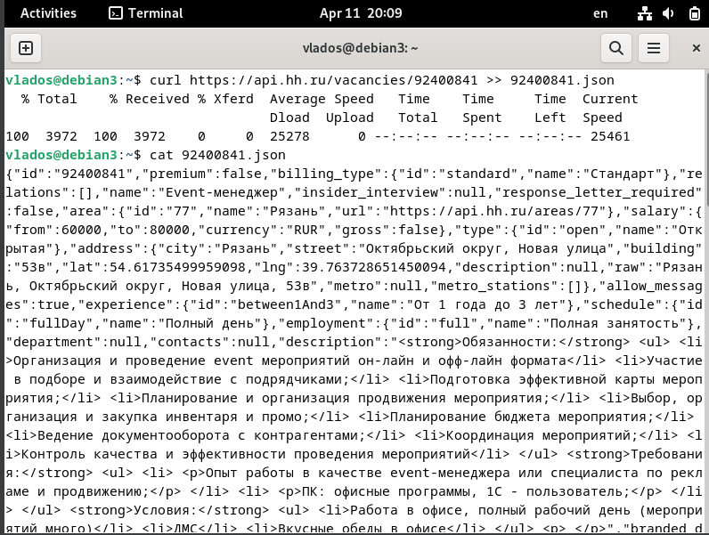

# Задание 2

* С помощью утилиты CURL в гостевой ОС получить описание вакансии с другим любым ID, в котором найдется вакансия на **основе GET запроса** к сервису HH API (*https://api.hh.ru/vacancies/<vacancy_id>*, документация к просмотру вакансии: <https://api.hh.ru/openapi/redoc#tag/Vakansii/operation/get-vacancy>). Сохранить поток вывода в отдельный файл с названием, содержащим ID вакансии.

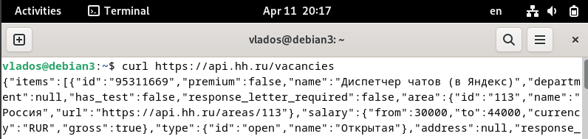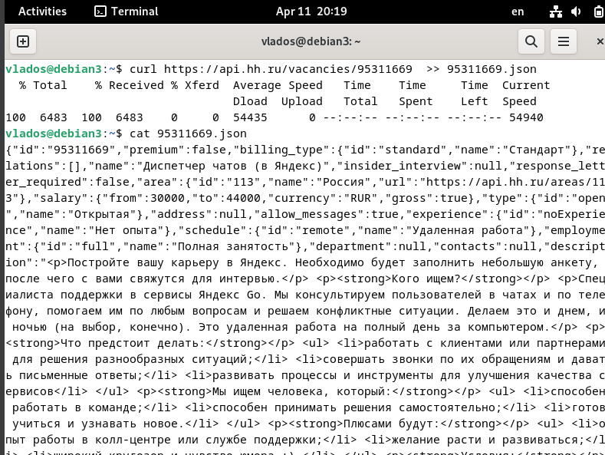

# Задание 3

* С помощью утилиты CURL в гостевой ОС получить набор данных Obesity_random_sample с сервиса https://loginom-1.mirea.ru/lgi/rest/obesity_data/Obesity_random_sample на основе метода POST. Передать свое значение параметра random_number в файле данных. Для метода создайте отдельный файл json, данные которого необходимо отправить на сервер. Ответ сервиса из потока вывода в терминал перенаправить в текстовый файл с названием result.json.

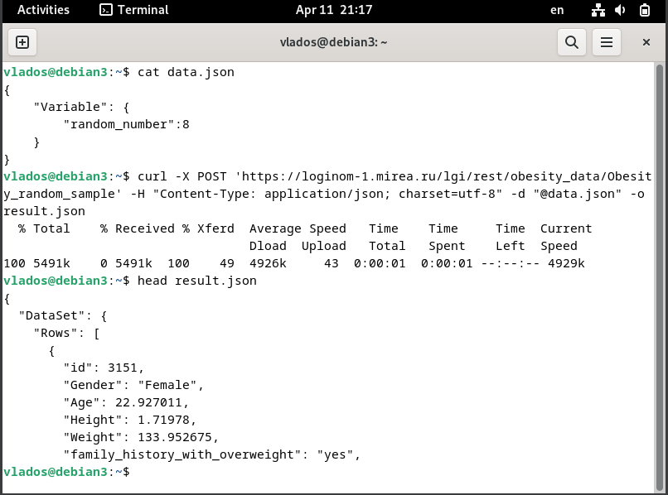

# Задание 4

* С помощью Loginom получите данные свечей для акций компаний MSFT или другой любой интересующей вас компании, представленной на Yahoo Finance.

Для выполнения задания можно использовать любой интервал и период больше 15 дней от текущей даты.

Выходные данные должны представлять собой структурированный массив информации, с атрибутами:

Datetime (дата/время) – в формате Unix Timestamp, Open, High, Low, Close, Adj.Close, Volume, т.е. таблицу с данными колонками, полученными из json ответа от сервера.

Скачаем библиотеку json kits для удобной работы с json файлами.

Первым делом настроим REST-соединение.

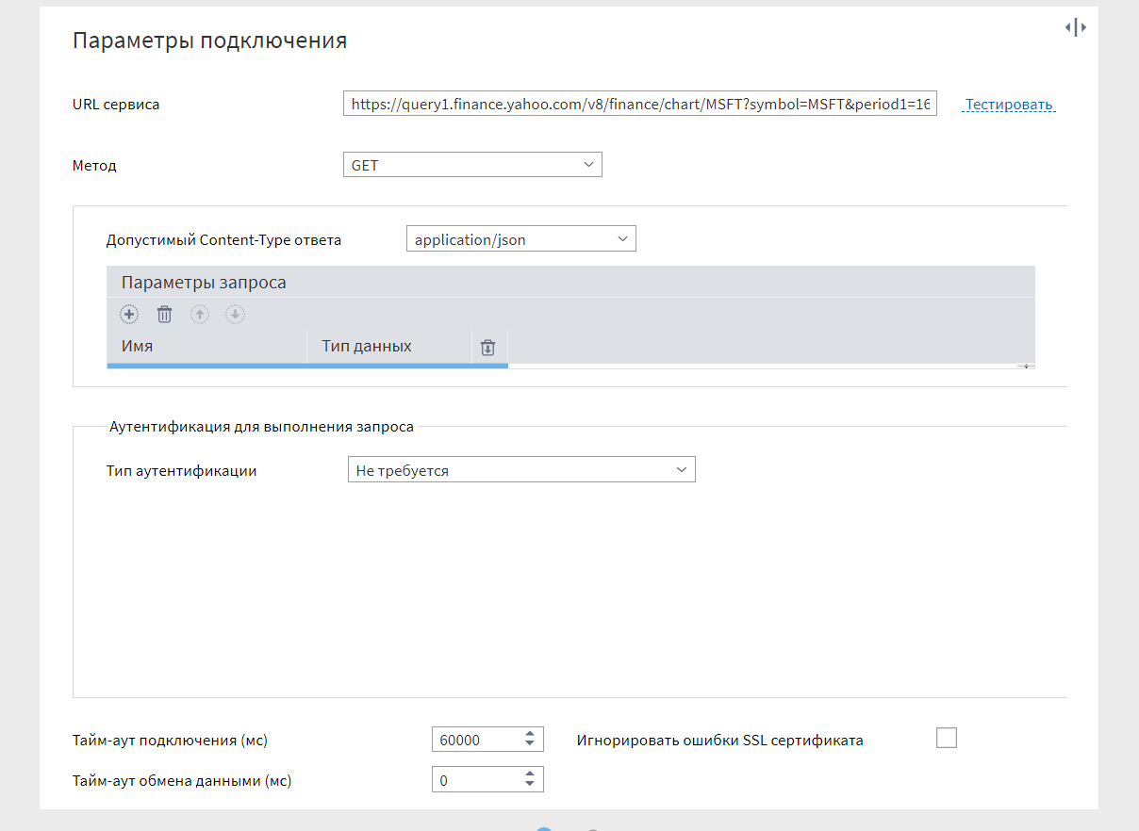

Теперь выстроим цепочку нашего запроса.

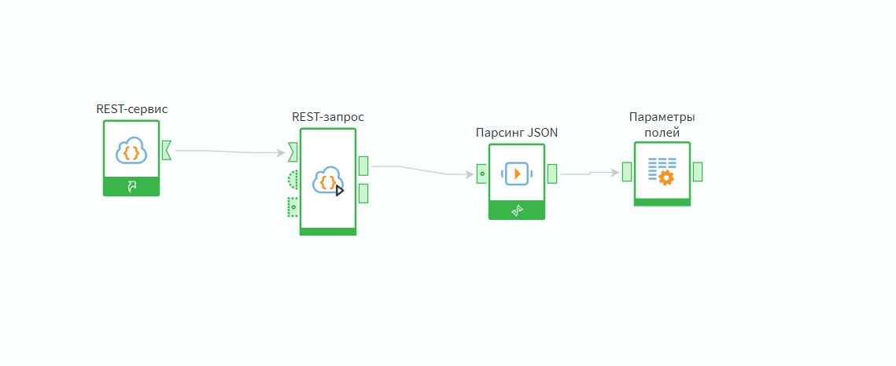

Посмотрим на конечный результат.

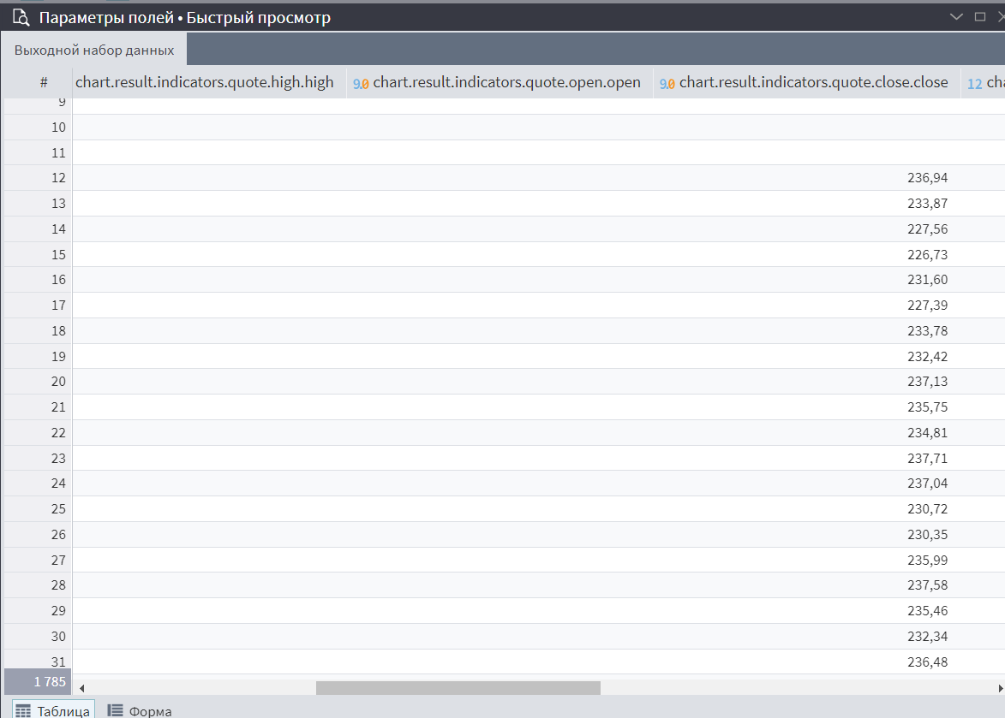

Данные в таблице выглядят сомнительно, проведём анализ.

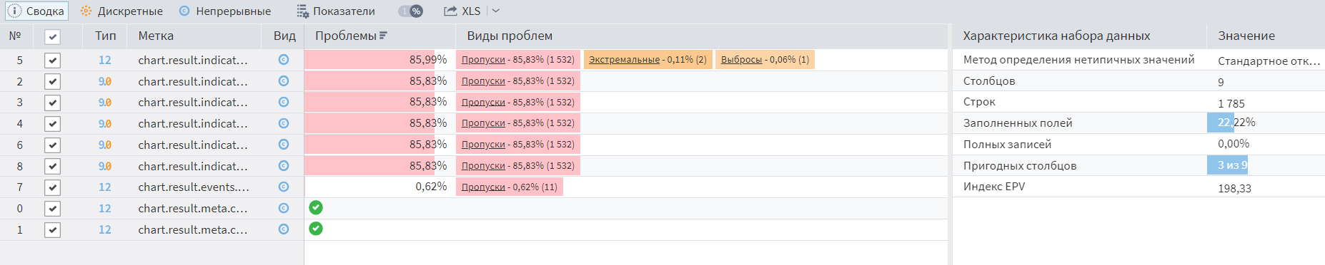

Действительно, в наших данных очень много пропусков (почти все атрибуты имеют 85%+ пропусков).